|  |
| --- |
| Schriftliche Ausarbeitung |
| Case Study 1 S S2020  Till Bieg, David Krug – Fachhochschule Wiener Neustadt |

INHALT

Tabellenverzeichnis 3

Abbildungsverzeichnis 4

1 Einleitung 5

2 … 6

2.1 … 6

2.1.1 … 6

3 Referenzen 7

# Tabellenverzeichnis

Tabelle 1: Blabla 6

# Abbildungsverzeichnis

Abbildung 1: Vorgehensweise bei der Digimeter Entwicklung. 7

# Beschreibung des ETL-ProzessES

# Beschreibung des Technologie-Stacks

# Beschreibung der Datenbasis

# Grundlegende Validitätschecks

# Weiterführende Analysen

# Schlussfolgerungen und Empfehlungen

…

Tabelle 1: Blabla

|  |  |
| --- | --- |
| **Kompetenz-bereich** | **Kompetenz** |
| 0: Grundlagen und Zugang | 0.1. Konzepte der Digitalisierung verstehen  0.2. Digitale Geräte bedienen  0.3. Inklusive Formen des Zugangs zu digitalen Inhalten nutzen und bereitstellen |
| 1: Umgang mit Informationen und Daten | 1.1. Daten, Informationen und digitale Inhalte recherchieren, suchen und filtern  1.2. Daten, Informationen und digitale Inhalte kritisch bewerten und interpretieren  1.3. Daten, Informationen und digitale Inhalte verwalten |
| 2: Kommunikation und Zusammenarbeit | 2.1. Mithilfe digitaler Technologien kommunizieren  2.2. Mithilfe digitaler Technologien Daten und Informationen teilen und zusammenarbeiten  2.3. Digitale Technologien für die gesellschaftliche Teilhabe verwenden  2.4. Ein- und Verkäufe durchführen  2.5. Angemessene Ausdrucksformen verwenden  2.6. Die digitale Identität gestalten |
| 3: Kreation digitaler Inhalte | 3.1. Digitale Inhalte entwickeln  3.2. Digitale Inhalte integrieren und neu erarbeiten  3.3. Werknutzungsrecht und Lizenzen  3.4. Programmieren und Abläufe automatisieren |
| 4: Sicherheit | 4.1. Geräte schützen  4.2. Personenbezogene Daten und Privatsphäre schützen  4.3. Gesundheit und Wohlbefinden schützen  4.4. Sich vor Betrug und Konsumentenrechtsmissbrauch schützen  4.5. Umwelt schützen |
| 5: Problemlösen und Weiterlernen | 5.1. Technische Probleme lösen  5.2. Bedürfnisse und technologische Antworten darauf erkennen  5.3. Kreativ mit digitalen Technologien umgehen  5.4. Digitale Kompetenzlücken erkennen |

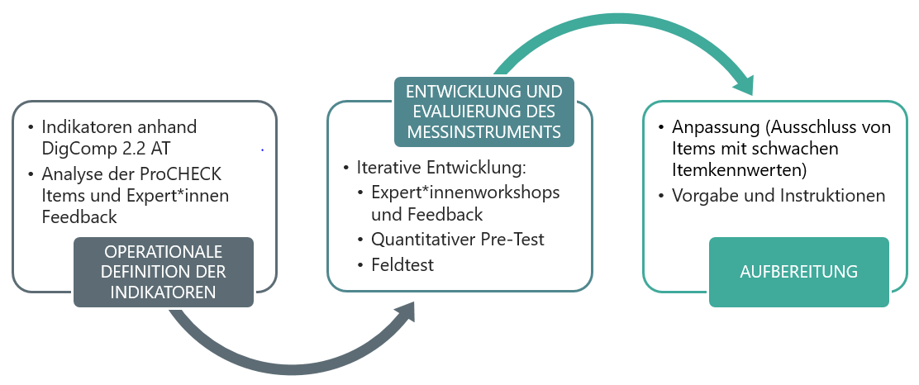

Abbildung 1: Blabla

## …

### …

# Referenzen

Bortz, J., & Schuster, C. (2011). *Statistik für Human- und Sozialwissenschaftler*. Springe